0826月饼-杰云-批量-1
产品图片 | 视频要求 | 演员要求 | 场景与画面 | 比例要求
双黄白莲蓉月饼礼盒700g | 出镜-口播 | ———— | ———— | 9:16竖屏

台词
  有些味道，嘴巴记得比脑子清楚
  比如莲香楼的白莲蓉，湘潭寸三莲熬的，绵得化在舌尖上，甜得刚刚好
  比如北海的双黄蛋，切开两半，哪一半都有黄，咸香沙糯，没有谁吃亏
  小时候奶奶说，月饼要分着吃才香。现在我懂了，香的不是饼，是人齐了
  莲香楼双黄白莲蓉，还是那个味，还是那个分量。带一盒回家，味道记得住你

镜号 | 优先 | 类别 | 画面内容 | 台词/字幕 | 参考画面
1 |  | 拍摄素材 | 口播出镜 | 有些味道，嘴巴记得比脑子清楚
2 |  | 拍摄素材 | 展示切开的莲蓉 | 比如莲香楼的白莲蓉
3 |  | 网络素材 | 熬莲子 | 湘潭寸三莲熬的
4 |  | 拍摄素材 | 展示吃月饼 | 绵得化在舌尖上，甜得刚刚好
5 |  | 网络素材 | 展示大量蛋黄 | 比如北海的双黄蛋
6 |  | 拍摄素材 | 切开月饼拿起展示蛋黄 | 切开两半，哪一半都有黄
7 |  | 拍摄素材 | 吃月饼 | 咸香沙糯，没有谁吃亏
8 |  | 拍摄素材 | 口播出镜 | 小时候奶奶说，月饼要分着吃才香。
9 |  | 拍摄素材 | 口播出镜 | 现在我懂了，香的不是饼，是人齐了
10 |  | 拍摄素材 | 口播出镜 | 莲香楼双黄白莲蓉，还是那个味，还是那个分量。
11 |  | 拍摄素材 | 展示套装 | 带一盒回家，味道记得住你

0826月饼-杰云-批量-2
产品图片 | 视频要求 | 演员要求 | 场景与画面 | 比例要求
双黄白莲蓉月饼礼盒700g | 出镜-口播 | ———— | ———— | 9:16竖屏

台词
  中秋最幸福的时刻，就是一大家人围在一起，分一块大月饼
  莲香楼，一百三十多年的正宗老广味道。湘潭莲蓉如玉，北海双黄流油
  一枚175克，味道刚刚好
  浮雕红礼盒，配手提袋，送礼体面，拎着就走
  莲香楼双黄白莲蓉，还是小时候那个味。趁有货，给家人带一盒吧

镜号 | 优先 | 类别 | 画面内容 | 台词/字幕 | 参考画面
1 |  | 拍摄素材 | 口播出镜 | 中秋最幸福的时刻，就是一大家人围在一起，分一块月饼
2 |  | 拍摄素材 | 展示铁盒外包装 | 莲香楼，正宗老广味道
3 |  | 拍摄素材 | 手捏碎月饼莲蓉 | 湘潭莲蓉如玉，
4 |  | 拍摄素材 | 接上一个镜头、捏碎后展示蛋黄 | 北海双黄流油
5 |  | 拍摄素材 | 展示单枚完整外观 | 一枚175克，味道刚刚好
6 |  | 拍摄素材 | 铁盒拿进画面展示 | 浮雕红礼盒，配手提袋
7 |  | 拍摄素材 | 从桌子拿起礼袋展示 | 送礼体面，拎着就走
8 |  | 拍摄素材 | 口播出镜 | 莲香楼双黄白莲蓉，还是小时候那个味。
9 |  | 拍摄素材 | 口播出镜 | 趁有货，给家人带一盒吧

0826月饼-杰云-批量-3
产品图片 | 视频要求 | 演员要求 | 场景与画面 | 比例要求
双黄白莲蓉月饼礼盒700g | 不出镜-口播 | ———— | ———— | 9:16竖屏

台词
  小时候，中秋是爷爷奶奶递过来的一块月饼，那时候不懂，只记得甜
  后来长大了才知道，那一口，是湘潭莲子的清甜，是北海蛋黄的咸香
  莲香楼，一块饼做了上百年，还是那个配方，还是那个分量。
  175克大饼，切开一人一块，谁也不落空
  红色浮雕礼盒，装的不只是月饼，是想念，是亏欠，是想回家看看的那颗心
  这个中秋，带一盒莲香楼回家吧。有些人等着你，有些味道，一直都在

镜号 | 优先 | 类别 | 画面内容 | 台词/字幕 | 参考画面
1 |  | 网络素材 | 圆月素材 | 中秋最幸福的时刻，
2 |  | 拍摄素材 | 展示铁盒四只装月饼 | 就是一大家人围在一起，分一块月饼
3 |  | 拍摄素材 | 展示单枚完整 | 后来长大了才知道，那一口是
4 |  | 拍摄素材 | 掰开月饼展示莲子 | 湘潭莲子的清甜，
5 |  | 拍摄素材 | 接一个镜头展示蛋黄 | 是北海蛋黄的咸香
6 |  | 拍摄素材 | 运镜展示铁盒 | 莲香楼，一块饼做了上百年
7 |  | 拍摄素材 | 手拿铁盒往前展示里面的四个月饼 | 还是那个配方，还是那个分量
8 |  | 拍摄素材 | 展示单枚完整月饼 | 175克大饼，
9 |  | 拍摄素材 | 切开一小块拿起展示 | 切开一人一块，谁也不落空
10 |  | 拍摄素材 | 手抚摸铁盒外包装 | 红色浮雕礼盒，装的不只是月饼
11 |  | 网络素材 | 坐地铁带耳机看收集或者思考 | 是想念，是亏欠，是想回家看看的那颗心
12 |  | 拍摄素材 | 手拿礼袋旋转展示 | 这个中秋，带一盒莲香楼回家吧
13 |  | 拍摄素材 | 横移运镜展示套装 | 有些人等着你，有些味道，一直都在

0826月饼-杰云-批量-4
产品图片 | 视频要求 | 演员要求 | 场景与画面 | 比例要求
双黄白莲蓉月饼礼盒700g | 不出镜-口播 | ———— | ———— | 9:16竖屏

台词
  你说，什么才是团圆？
  不是一人一个月饼各吃各的，是一块大饼切开，你一块我一块
  莲香楼，一百三十多年了，做的从来不是饼，是能分的饼，是有人情味的饼
  饼切开是甜的，分出去的是心意，接到手里的是惦记
  双黄白莲蓉，175克大饼。中秋，带一盒能分的月饼回家吧

镜号 | 优先 | 类别 | 画面内容 | 台词/字幕 | 参考画面
1 |  | 拍摄素材 | 手拿铁盒伸进镜头 | 你说，什么才是团圆？
2 |  | 拍摄素材 | 打开铁盒展示里面的月饼 | 不是一人一个月饼各吃各的
3 |  | 拍摄素材 | 展示单枚完整 | 是一块大饼切开，你一块我一块
4 |  | 网络素材 | 莲香楼相关招牌 | 莲香楼，一百三十多年了
5 |  | 拍摄素材 | 切开月饼 | 做的从来不是饼
6 |  | 拍摄素材 | 递给镜头一小块 | 是能分的饼，是有人情味的饼
7 |  | 拍摄素材 | 吃月饼 | 饼切开是甜的
8 |  | 拍摄素材 | 展示铁盒里四枚月饼 | 分出去的是心意，接到手里的是惦记
9 |  | 拍摄素材 | 展示双枚月饼 | 双黄白莲蓉，175克大饼
10 |  | 拍摄素材 | 展示套装 | 中秋，带一盒能分的月饼回家吧

0826月饼-杰云-批量-5
产品图片 | 视频要求 | 演员要求 | 场景与画面 | 比例要求
双黄白莲蓉月饼礼盒700g | 不出镜-无口播 | ———— | ———— | 9:16竖屏

台词
  在外忙了一年，中秋回不回家，心里一直在犹豫
  直到看到这一盒莲香楼——湘潭的莲，北海的蛋，还是小时候那个搭配
  175克的大饼，不是给一个人吃的。是要切开来，递给爸妈，递给孩子的
  红色浮雕礼盒，拿在手里沉甸甸的，像欠家人的那份陪伴一样，有点重
  今年中秋，别让月饼替你回家。你带着莲香楼，回家看看

镜号 | 优先 | 类别 | 画面内容 | 台词/字幕 | 参考画面
1 |  | 网络素材 | 地铁人群，好看点 | 在外忙了一年，中秋回不回家，
2 |  | 拍摄素材 | 拿起礼袋展示 | 心里一直在犹豫
3 |  | 拍摄素材 | 拿起铁盒展示 | 直到看到这一盒莲香楼的双黄月饼
4 |  | 网络素材 | 莲子 | 湘潭的莲，
5 |  | 网络素材 | 蛋黄 | 北海的蛋，还是小时候那个搭配
6 |  | 拍摄素材 | 单枚完整月饼 | 175克的大饼，不是给一个人吃的
7 |  | 拍摄素材 | 一男一女站在桌子上，女生切开月饼递给男生 | 是要切开来，递给爸妈，递给孩子的
8 |  | 拍摄素材 | 展示铁盒 | 红色浮雕礼盒，拿在手里沉甸甸的
9 |  | 网络素材 | 一家人坐沙发上 | 像欠家人的那份陪伴一样，有点重
10 |  | 网络素材 | 女生带耳机抬头看月亮 | 今年中秋，别让月饼替你回家
11 |  | 拍摄素材 | 展示套装 | 你带着莲香楼，回家看看

0826月饼-杰云-批量-6
产品图片 | 视频要求 | 演员要求 | 场景与画面 | 比例要求
双黄白莲蓉月饼礼盒700g | 不出镜-无口播 | ———— | ———— | 9:16竖屏

台词
  挑中秋礼物的时候你会发现——贵的未必用心，花哨的未必长久
  但莲香楼不一样。湘潭的白莲蓉，北海的双蛋黄，一百多年了，老老实实做饼
  175克大饼，一块切六瓣，老人有，孩子有，忙了一年的你也有
  红色浮雕礼盒，配好了手提袋，不用你费心再包装。
  拎着它，就是拎着一份体面的心意
  最好的礼物不是最贵的，是打开的那一刻，
  对方说——‘你还记得我爱吃这个’。莲香楼，送给你在乎的人

镜号 | 优先 | 类别 | 画面内容 | 台词/字幕 | 参考画面
1 |  | 网络素材 | 女生沉思发呆 | 挑中秋礼物的时候你会发现
2 |  | 拍摄素材 | 展示礼袋 | 贵的未必用心，花哨的未必长久
3 |  | 拍摄素材 | 拿出铁盒 | 但莲香楼不一样
4 |  | 拍摄素材 | 手捏碎莲蓉 | 湘潭的白莲蓉，
5 |  | 拍摄素材 | 接上一个镜头展示蛋黄 | 北海的双蛋黄，
6 |  | 拍摄素材 | 展示内馅 | 一百多年了，老老实实做饼
7 |  | 拍摄素材 | 展示套装 | 红色浮雕礼盒，配好了手提袋，
8 |  | 拍摄素材 | 铁盒放进礼袋 | 不用你费心再包装
9 |  | 拍摄素材 | 拿起礼袋展示 | 拎着它，就是拎着一份体面的心意
10 |  | 拍摄素材 | 打开铁盒展示月饼 | 最好的礼物不是最贵的，
11 |  | 拍摄素材 | 展示单枚完整月饼 | 是打开的那一刻，  对方说——
12 |  | 拍摄素材 | 吃月饼 | ‘你还记得我爱吃这个’。
13 |  | 拍摄素材 | 展示套装 | 莲香楼，送给你在乎的人

0826双黄白莲蓉月饼700g+莲香四悦月饼600g-空镜拍摄
产品图片 | 视频要求 | 演员要求 | 场景与画面 | 比例要求
———— | ———— | ———— | ———— | 9:16竖屏

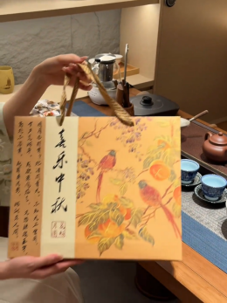 | 礼袋拿进镜头展示 | 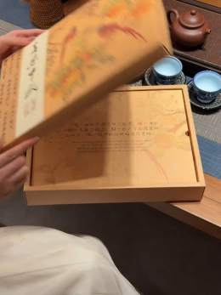 | 打开礼盒展示 | 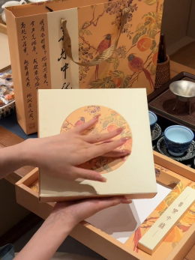 | 拿起铁盒展示
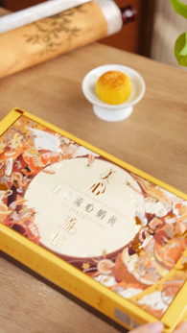 |  | 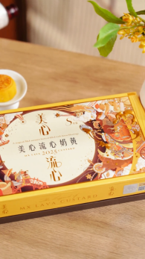 |  | 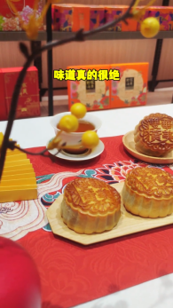
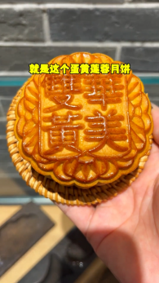 |  | 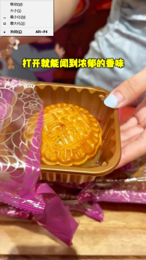 |  | 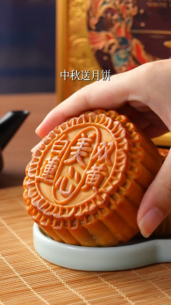
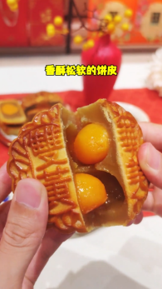 |  | 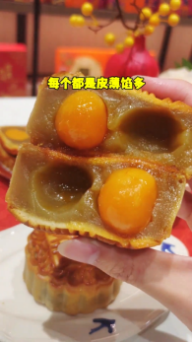 |  | 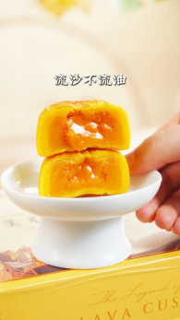

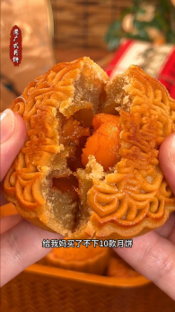 |  | 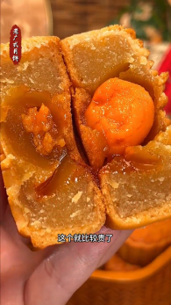 |  | 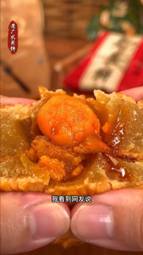
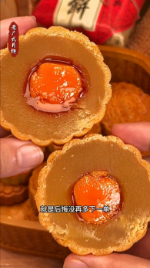 |  | 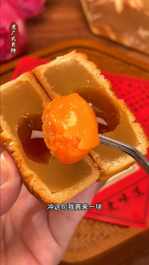 |  | 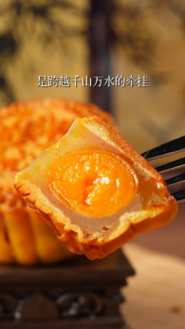
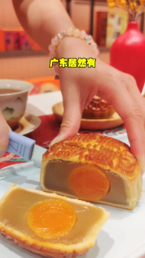 |  | 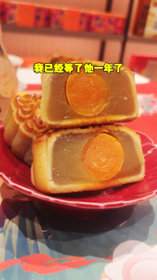 |  | 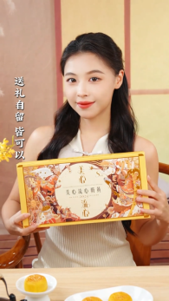
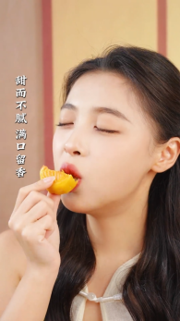 |  | 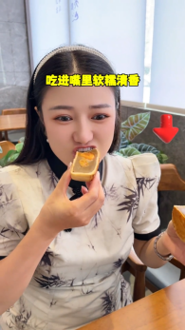 |  | 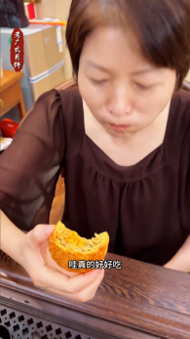
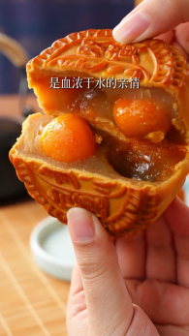 |  | 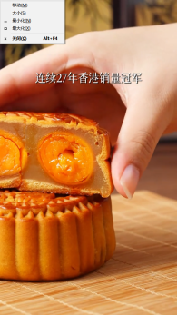 |  | 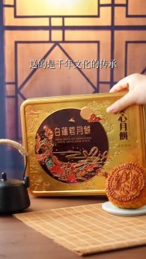
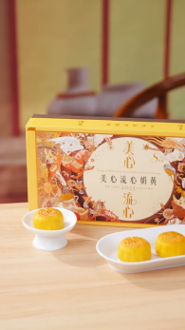 |  | 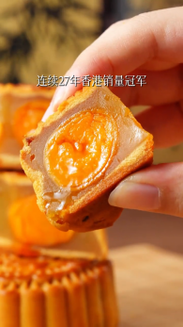 |  | 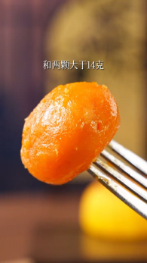
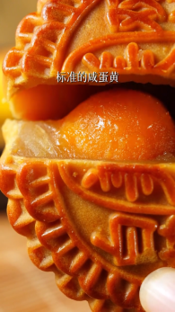 |  | 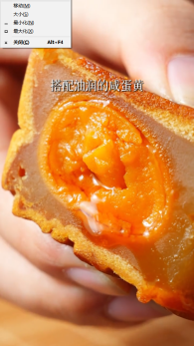 |  | 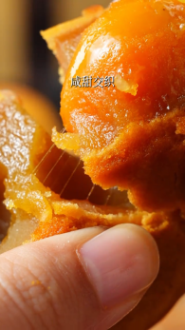
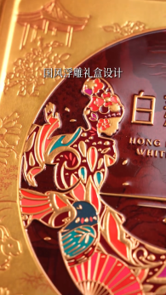 |  | 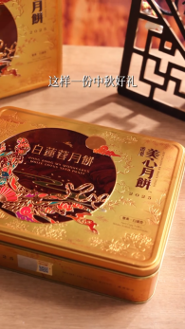 |  | 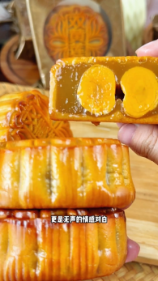
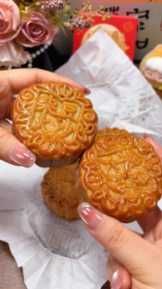 | 单个不动，单个旋转入境/还有各类展示 | 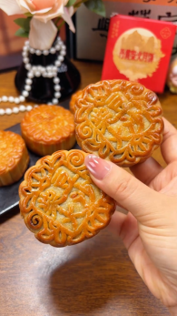 |  | 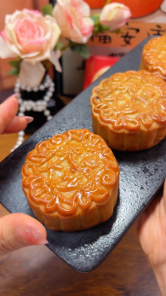
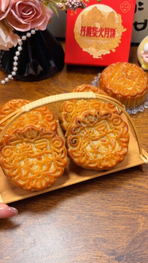 |  | 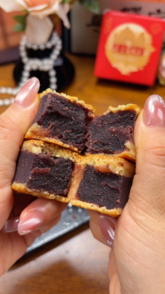 |  | 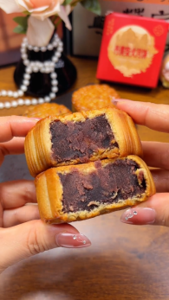
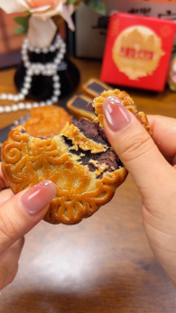 |  | 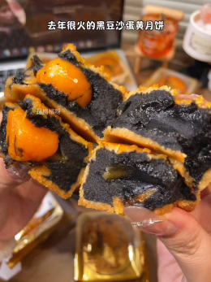 |  | 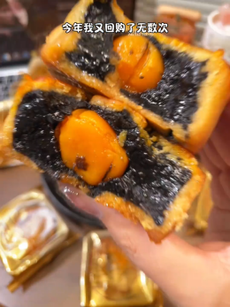 | 由近往远模拟被吃
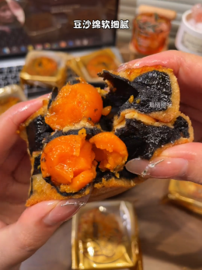 | 撕裂开 | 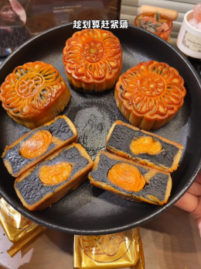 |  | 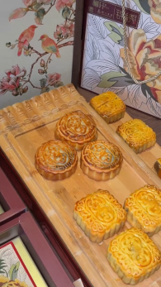 | 推进来展示
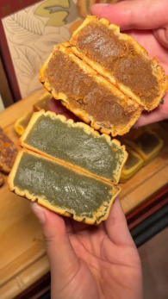 | 组合展示 | 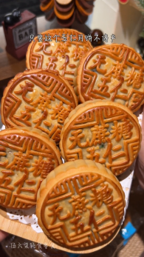 | 旋转入境展示 | 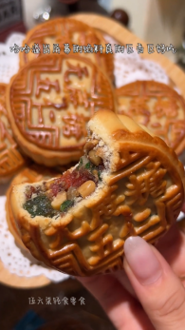 | 咬一口展示
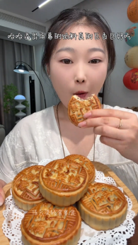 |  | 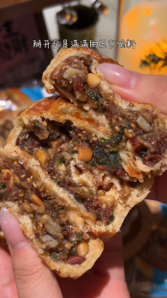 | 两个同时掰开 | 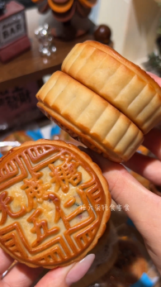
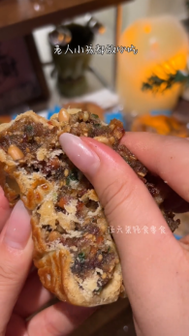 | 捏碎 | 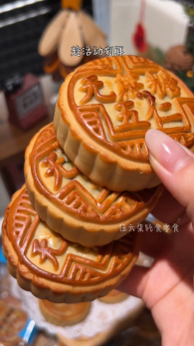 |  | 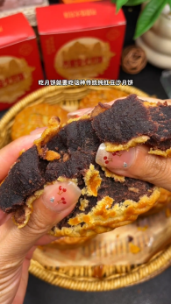 | 全部捏碎

